第17回

イルミネーションフェスティバル２０20 in ABu

冬の風物詩であるイルミネーションフェスティバルを今年も開催します！

皆さんも事業所、ご家族、友達同士などで参加してみませんか？

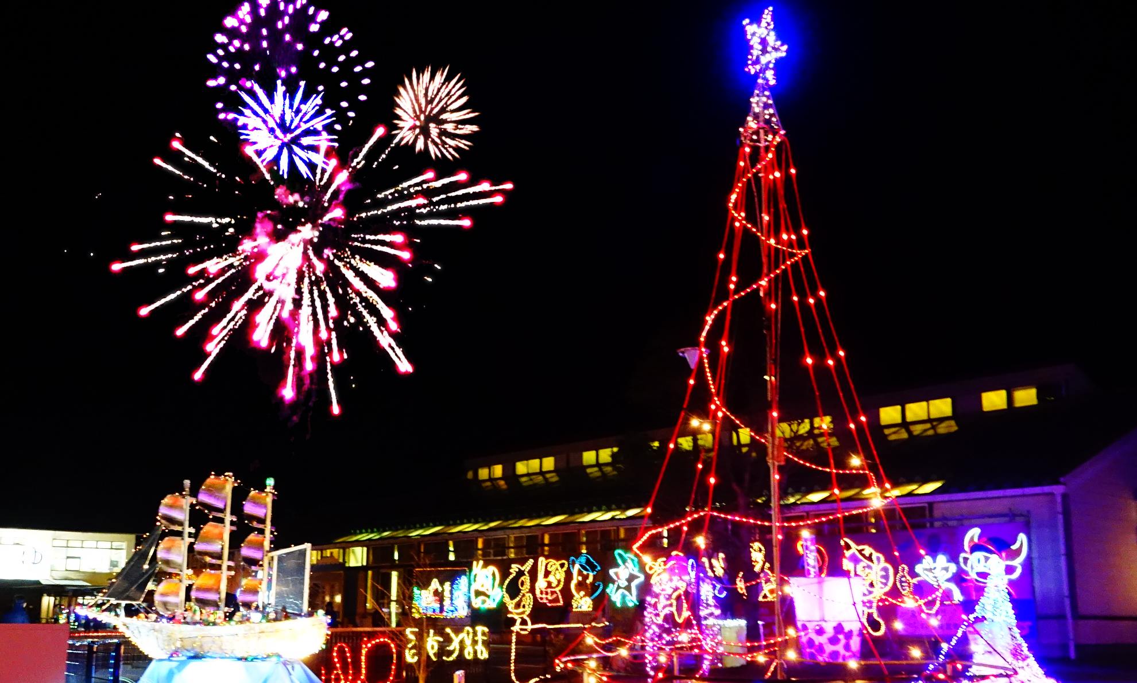

申し込みは11月20日まで！

●申込期間 令和２年10月28日（水）～ 11月20日（金）
●申込方法 裏面「参加申込書」を実行委員会事務局に郵送又はFAX
●設置場所 道の駅阿武町の芝生スペース、プール壁面または各店舗
●設置期間 令和２年12月12日（土）～ 令和３年1月3日（日）
●費 用 経費補助などはありません。全て自己負担とします。

問い合わせ先:実行委員会事務局 （役場まちづくり推進課 TEL２－３１１１ FAX２－２０９０）
イルミネーションフェスティバル 2020 in 阿武町
参加申込書（事業所・団体・自治会）
事業所・団体・自治会名
責 任 者 名  （設置者名） |  |  |  |  | ＴＥＬ
設 置 場 所 | １ 道の駅芝生スペース ２ プール壁面 ３ 自店舗（事業所）  ４ その他( )
設置作業予定日時 | 月 日（ ） 時 分頃 ～ 時 分頃まで
必要電力量  ※個人の場合は空白 | ｋｗ程度 | ｺﾝｾﾝﾄ口数 口 |  | ※延長線、分岐タップ等は各自用意して下さい。
必 要 面 積  ※個人の場合は空白 | 縦 横 高さ  ｍ× ｍ× ｍ |  | ※芝生スペースの関係上、縦3ｍ×横3ｍに収まるようにお願いします。プール壁面は別途協議。
作 品 名
作品の紹介文
※オープニングの際の紹介に使用しますので特徴や売り等を書いて下さい。

概 略 図
※概略で結構です。変更
があっても構いません。

その他設置にあたって
必要な事項等

